PODALJŠANO BIVANJE 4.IN 5. RAZRED
Pripravila: Urška Razingar

- ZABAVNE VAJE Z ROKAMI 2

- Pred tabo je nov izziv s katerim krepiš možgane. Z desno roko kroži naprej (stran od telesa), istočasno z levo roko kroži nazaj (proti telesu). Krogi morajo biti pokončni. Veliko sreče .

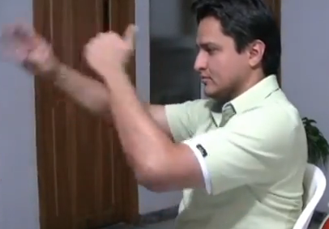

- PESEM LONČKOV (CUP SONG)

Si že slišal za PESEM LONČKOV OZ. CUP SONG. Naučiš se koreografijo z lončki, s katero izvajaš določen ritem. To koreografijo potem lahko uporabiš kot skupinsko igro ali kot spremljavo za pesem You're Gonna Miss Me When I'm Gone. Poskusi.

NAVODILA ZA UČENJE CUP SONG: https://www.youtube.com/watch?v=RZf_joR1Srk

IGRA: https://www.youtube.com/watch?v=e43WMJ7q4wY

RITMIČNA SPREMLJAVA K PESMI: https://www.youtube.com/watch?v=1jI2RT5NiEU

ORIGINAL PESEM (videspot): https://www.youtube.com/watch?v=cmSbXsFE3l8

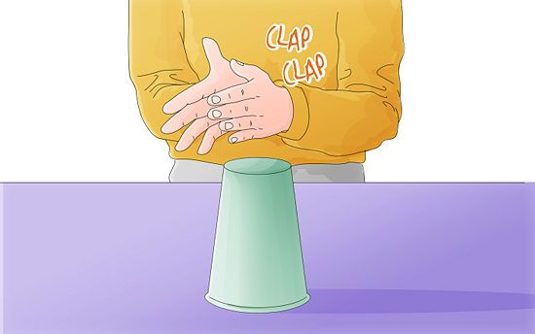

- PISANJE NA ČELU

Na čelo prisloni košček papirja in nanj napiši svoje ime. Ali si ga napisal pravilno ali obrnjeno, tako kot bi gledal v zrcalo.

